VPN用户手册

（一）电脑端操作说明
1.打开浏览器
（1）windows系统推荐使用IE11、Edge浏览器。

（2）MacOS系统推荐使用Safari浏览器
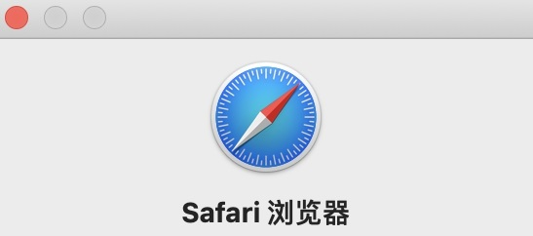
2.访问vpn域名
在浏览器地址栏输入https://webvpn.wbu.edu.cn
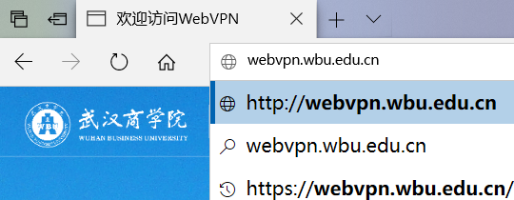
3.进入登录界面
输入智慧校园用户名与密码，登录VPN系统。
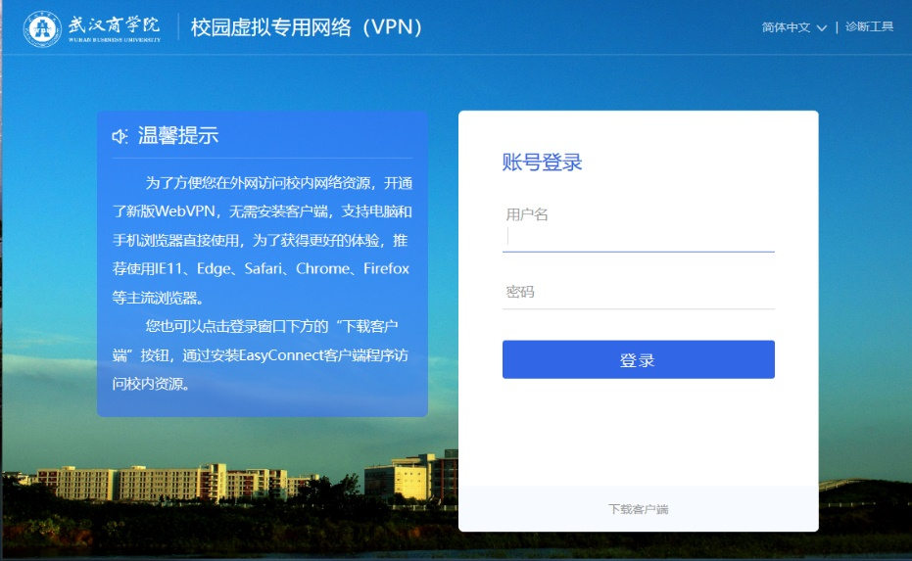
4.获取VPN访问资源
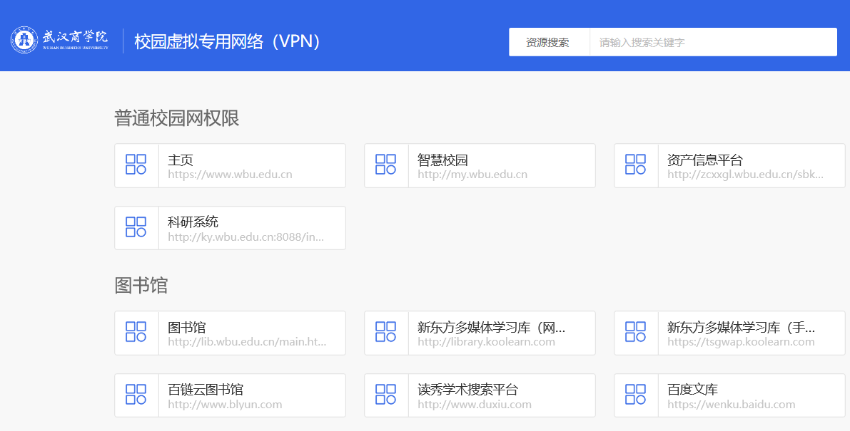
进入 WebVPN 资源页面，即可根据需要访问校园网资源和图书馆资源。
（二）移动端操作说明
1.打开浏览器
（1）安卓系统推荐使用Chrome、Firefox浏览器。

（2）IOS系统推荐使用Safari浏览器。
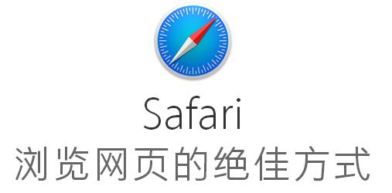
2.在浏览器地址栏输入https://webvpn.wbu.edu.cn
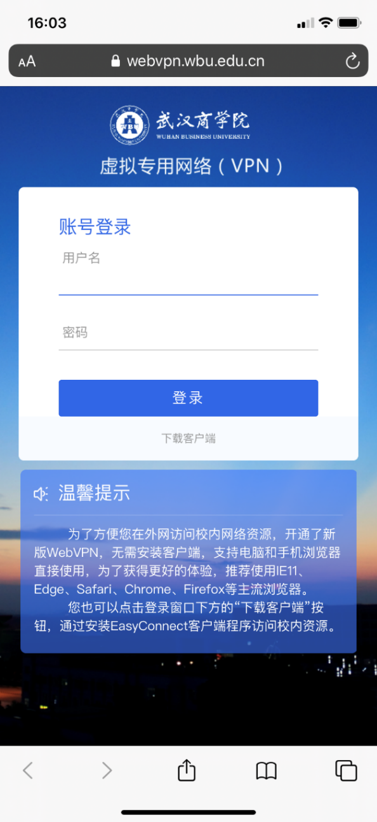
3.输入账号、密码，即可访问VPN资源
